文件名稱：hospEmrlib開發步驟

預期讀者：各醫院/資訊公司emrgen研發團隊

修訂紀錄：

| 修訂日期 | 修訂內容摘要 | | 修訂者 |
| --- | --- | --- | --- |
| 20100916 | 依讀者性質重整文件之初稿。 | | 陳俊良 |
| 20101102 | 初稿。 | 謝韋佑、王勁智 | |
| 20101104 | 改成bat運作模式 | | 陳俊良 |

1. 安裝JDK，版本5.0以上。
   1. 下載網址： <http://java.sun.com/javase/downloads/>
   2. 設定環境變數
      1. 開啟控制台\系統，選擇”進階”標籤，點選頁面下方的”環境變數”按鈕

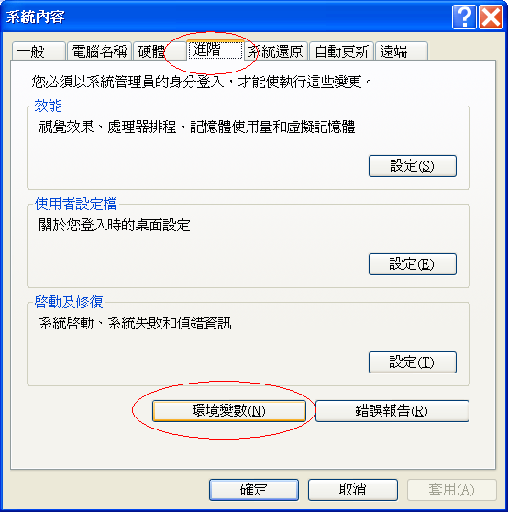

* + 1. 在環境變數頁面，下半部的系統變數部分，找到變數”Path”，點選”編輯”按鈕

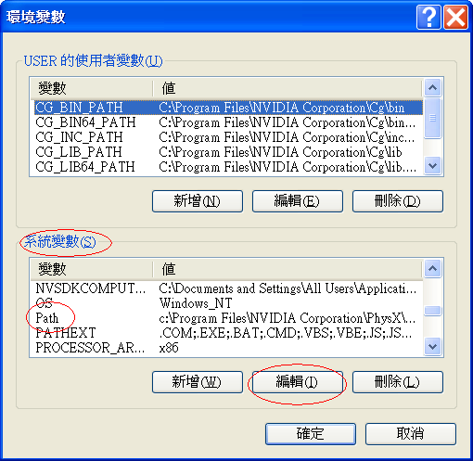

* + 1. 在最後面加入(JDK位址)\bin資料夾

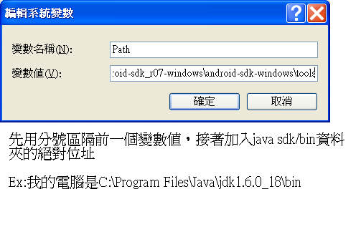

1. 安裝OpenOffice。
   1. 下載網址： <http://download.openoffice.org/>
2. 修改醫院專屬常數表。
   1. 請參考[醫院專屬常數表描述檔規格書](醫院專屬常數表描述檔規格書.pdf)。
3. 編製醫院專屬編碼轉換表。
   1. 請參考[醫院專屬編碼轉換表描述檔規格書](醫院專屬編碼轉換表描述檔規格書.pdf)。
   2. 請參考通用編碼表。
4. 執行all.bat，參數為hospemrlib package/namespace名稱，如org.bvh.emrlib。
   1. 執行genCode.bat，參數為hospemrlib package/namespace名稱。產生及編譯醫院專屬常數表、醫院專屬編碼轉換表。
      1. 產生的Java以及C# 版本的hospemrlib程式碼，將分別置於目錄env4hospemrlib\semiProduct\src\java, cSharp之下。
   2. 執行genJar.bat。產生hospemrlib.jar至env4emrgen。

**.net版**

1. 安裝Visual Studio，版本2005以上。
2. 確認醫院專屬emrgen namespace名稱，如org.bvh.emrgen。
3. 新建一個Visual Studio C# 專案。
   1. 若使用Visual Studio 2005，請先選擇工具/選項/文字編輯器/一般，勾選”自動偵測無簽章UTF-8編碼”。
   2. 選擇：檔案/新增/專案/C#/Windows/類別庫。
   3. 名稱：hospemrlib
   4. 刪除自動產生的Class1.cs。
4. 為專案新增參考emrlib\stdemrlib.dll。
5. 將emrlib\emrlibgen_env\src\cSharp下的hosp_emrlib資料夾複製到專案。
6. 建置專案，取得以專案名稱命名的.dll檔案，此.dll檔案可用於任何語言的VS .Net專案。